LAPORAN PRAKTIKUM
28
KONEKSI ECLIPSE – MYSQL DAN UPDATE DATA

LAPORAN
Disusun untuk memenuhi tugas praktikum Komputer dan Basis Data

oleh :

Silfiana Dwi Nabiilah 221344028



Tanggal Percobaan: Selasa, 07 Mei 2024
Tanggal Penyerahan: Selasa, 14 Mei 2024

Instruktur: 1. Ferry Satria, BSEE., M.T.
2. Rahmawati Hasanah, S.ST., M.T.

PROGRAM STUDI D4 TEKNIK TELEKOMUNIKASI
JURUSAN TEKNIK ELEKTRO
POLITEKNIK NEGERI BANDUNG
2024

DAFTAR ISI

DAFTAR ISI 2
A. TUJUAN 3
B. LANDASAN TEORI 3
C. ALAT DAN BAHAN 5
E. SOAL, HASIL, DAN ANALISA DATA 6
F. KESIMPULAN 12
G. SARAN 12
DAFTAR PUSTAKA 13

- TUJUAN
  - Memenuhi tugas mata kuliah Komputer dan Basis Data.
  - Memahami prinsip kerja dari pembuatan database pada aplikasi MySQL.
  - Menganalisa hasil output dari fungsi-fungsi yang diberikan pada aplikasi MySQL.
  - Mengimplementasikan untuk mengkoneksikan antara MySQL dengan GUI pada aplikasi Eclipse.
  - Menggunakan prinsip menampilkan data, menambahkan data, mengmperbaharui data melalui GUI yang terhubung dengan MySQL.
  - Mengimplementasikan fungsi-fungsi pada aplikasi MySQL.

LANDASAN TEORI
- Database
Database adalah sebuah tempat penyimpanan data dari kumpulan informasi di dalam komputer yang dihimpun secara sistematis, terstruktur dan terintegrasi. Database diolah oleh program komputer untuk memudahkan manajemen data sehingga kita dapat menelusuri informasi dari basis data tersebut untuk tujuan tertentu, misalnya digunakan untuk mengambil sebuah keputusan penting bagi sebuah perusahaan.
Database adalah kumpulan data yang disimpan dengan sistem tertentu, dan saling berhubungan, sehingga dapat dikelola dengan mudah. Database penting untuk mengatur data yang jumlahnya banyak, dan selalu bertambah. Sebagai contoh, program website, aplikasi, dan lainnya.
- Primary Key dan Foreign Key pada MySQL
Primary key merupakan istilah yang sering kita sebut sebagai kunci utama pada field tertentu didalam sebuah tabel yang menjadi acuan yan dapat dipakai untuk mendefinisikan suatu baris (rows) data.
Foreign key merupakan suatu atribut pada tabel yang menunjukan relasi (hubungan) ke tabel induknya.
Constraint NOT NULL berfungsi untuk membatasi nilai yang akan dimasukkan ke dalam suatu kolom. Batasan yang dimaksud adalah kolom yang dipasangi constraint NOT NULL harus berisi nilai. Jadi kalau tidak berisi nilai (kosong) maka tidak akan bisa diisi data.

- CRUD dengan Prograram Berbasis GUI
CRUD adalah singkatan dari Create, Read, Update, dan Delete. Proses ini berkaitan dengan pengambilan atau transaksi data dari atau ke database. Dimulai dari pembuatan data, pembacaan data, pengupdatean data, dan penghapusan data. CRUD dapat diimplementasikan dalam program berbasis GUI yang dihubungkan dengan database. Sebelum melakukan CRUD dengan program, langkah yang harus dilakukan terlebih dahulu setelah membuat GUI nya yaitu melakukan koneksi ke database.
Untuk melakukan pembacaan data pada database dari program berbasis
GUI, harus melakukan eksekusi query terlebih dahulu dengan perintah
executeQuery. Perintah ini hanya untuk query “select”. Perintah executeUpdate hanya dapat digunakan untuk menjalankan query “insert into”, “delete from”, dan “update”.
- Fungsi pada MySQL CMD
Perintah | Fungsi Perintah
CREATE DATABASE Nama_Database; | Berfungsi untuk membuat database.
SHOW DATABASES; | Berfungsi untuk menampilkan database yang tersedia.
DROP DATABASE Nama_Database; | Berfungsi untuk menghapus database yang telah dibuat.
CONNECT Nama_Database; | Berfungsi untuk memilih database / koneksi database.
CREATE TABLE Nama_Tabel (Nama_Atribut Tipe_Data(Keterangan),  Nama_Atribut Tipe_Data(Keterangan), … ); | Berfungsi untuk membuat tabel di dalam database yang dipilih.
SHOW TABLES; | Berfungsi untuk memastikan tabel yang telah dibuat sudah tersedia.
DROP TABLE Nama_Tabel; | Berfungsi untuk menghapus tabel.
create table "tablename" ("column1" "data type" [constraint], "column2" "data type" [constraint], "column3" "data type" [constraint]); | Berfungsi untuk membuat tabel baru.
INSERT INTO Nama_Tabel VALUES (Nilai_Atribut, Nilai_Atribut,…….. ); | Berfungsi untuk memasukkan data kedalam tabel.
SELECT "column1" [,"column2",etc] FROM "tablename" [where "condition"]; | Berfungsi untuk menampilkan data sesuai kriteria yang kita tentukan.
SELECT * FROM Nama_Tabel ; | Berfungsi utnuk menampilkan seluruh data dari suatu tabel.
UPDATE Nama_Tabel SET kolom1 = “nilai1 baru”, kolom2 = “nilai2 baru”,... WHERE kondisi; | Berfungsi untuk mengupdate data.
INSERT INTO nama_tabel_baru SELECT * FROM nama_tabel_lain | Berfungsi untuk membuat suatu tabel dan mengisi tabel tersebut dengan data-data dari tabel lain.
SELECT Nama_Atribut_yang_ditampilkan FROM Nama_Tabel ORDER BY Nama_Atribut_yang_diurutkan ; | Berfungsi untuk menyorting nama depan berdasarkan abjad ascending.
DELETE FROM Nama_Tabel WHERE kondisi; | Berfungsi untuk menghapus data.
ALTER TABLE Nama_tabel ADD nama_kolom tipe_data; Atau  ALTER TABEL Nama_tabel MODIFY nama_kolom tipe_data; | Berfungsi untuk menambahkan dan mengubah kolom.
SELECT *FROM nama_tabel1, nama_tabel2; | Berfungsi untuk menampilkan data lebih dari satu tabel.

ALAT DAN BAHAN
  - Laptop atau PC
  - Internet
  - Aplikasi MySQL
  - Aplikasi Eclipse
- LANGKAH KERJA
  - Mendownload aplikasi MySQL Installer pada laptop atau PC.
  - Instalisasi aplikasi MySQL Installer pada laptop atau PC.
  - Melakukan konfigurasi MySQL Server pada aplikasi mySQL Installer.
  - Membuka MySQL Command Line Client pada laptop.
  - Memulai dengan menuliskan fungsi untuk membuat database, tabel dan fungsi lainnya sesuai dengan output yang diinginkan.
  - Membuka kembali aplikasi Eclipse.
  - Membuat package dan kelas pada aplikasi Eclipse.
  - Memulai dengan membuat kelas untuk koneksi dengn mysql.
  - Menuliskan program sesuai dengan output yang diinginkan.

SOAL, HASIL, DAN ANALISA DATA
- Buatlah koneksi pada aplikasi eclipse dengan ketentuan nama database Lab10 dan memastikan password yang diinputkan sudah benar.
Jawab:
Program pada aplikasi Eclipse | Output ketika sudah di run
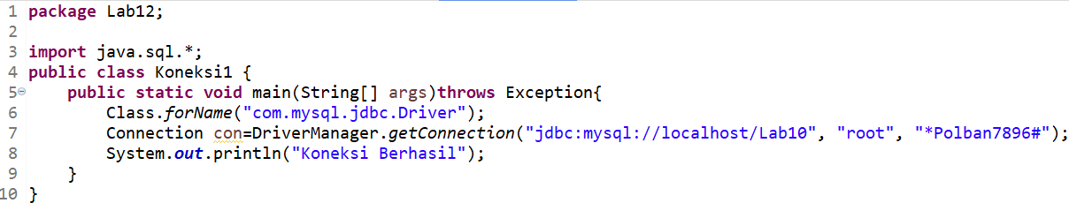 | 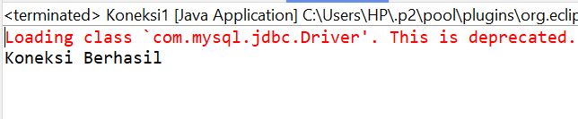
- Buatlah program untuk menampilkan data pada aplikasi MySQL dengan melakukan koneksi pada aplikasi Eclipse.
Jawab:
Program pada aplikasi Eclipse | Output
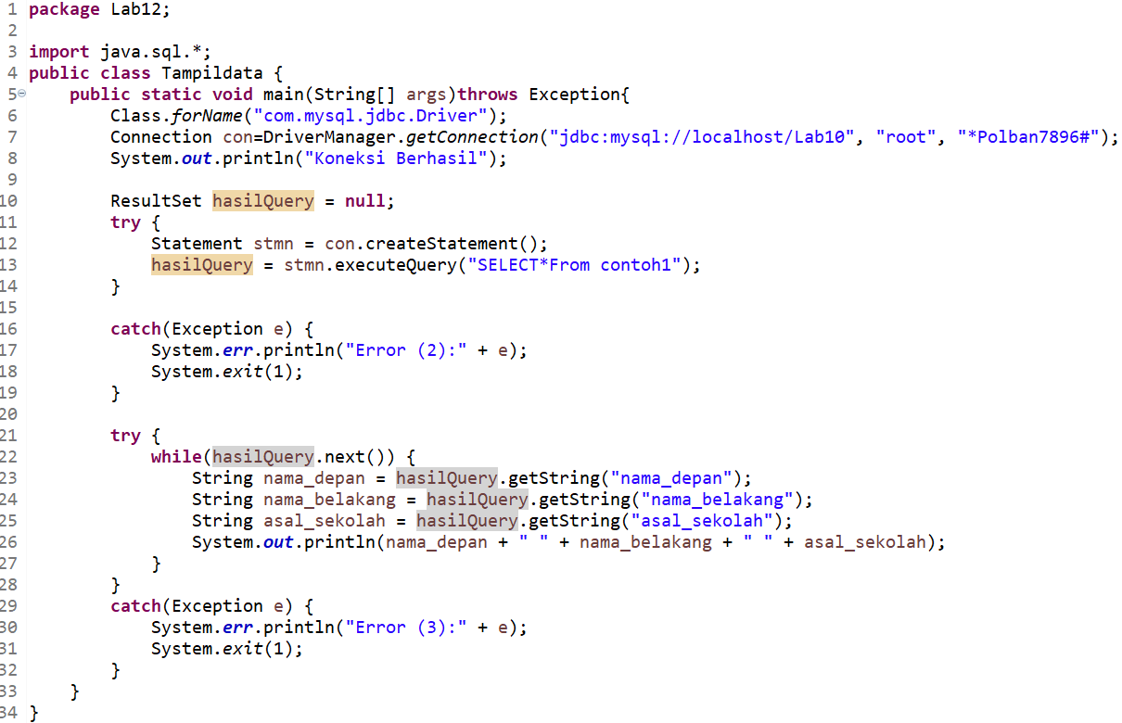 | Tampilan pada aplikasi Eclipse ketika di run:  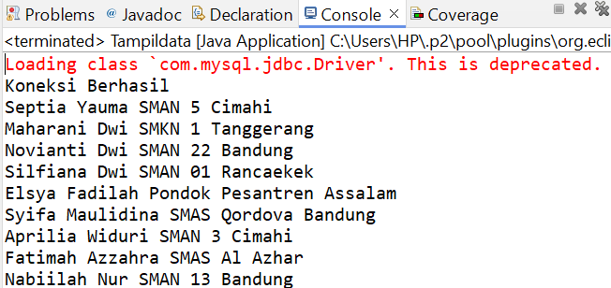  Tampilan data pada aplikasi MySQL:  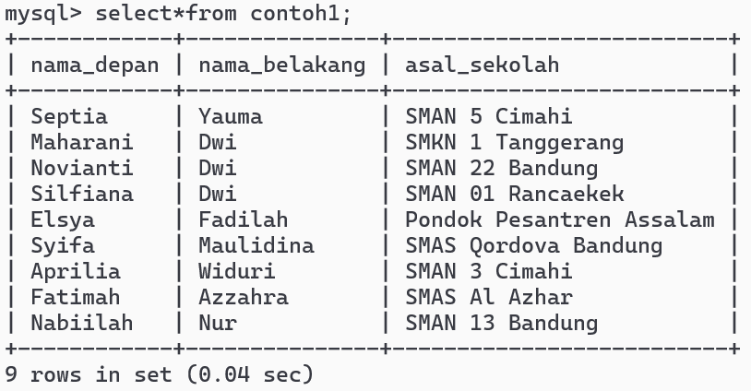

- Buatlah program untuk menambahkan data pada aplikasi MySQL dengan melakukan koneksi pada aplikasi Eclipse.
Jawab:
Program pada aplikasi Eclipse | Output
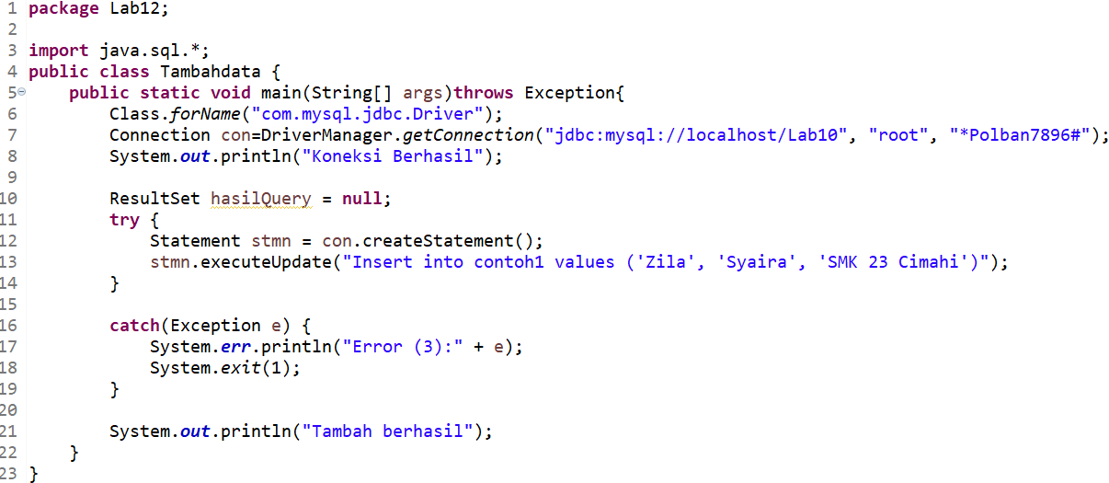 | Tampilan pada aplikasi Eclipse ketika di run:  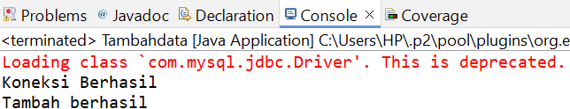  Tampilan data pada aplikasi MySQL:  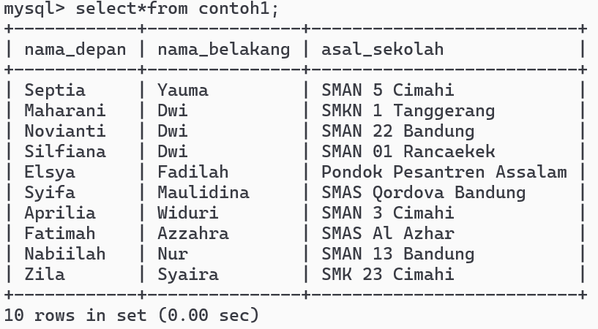
- Buatlah program untuk memperbaharui data pada aplikasi MySQL dengan melakukan koneksi pada aplikasi Eclipse.
Jawab:
Program pada aplikasi Eclipse | Output
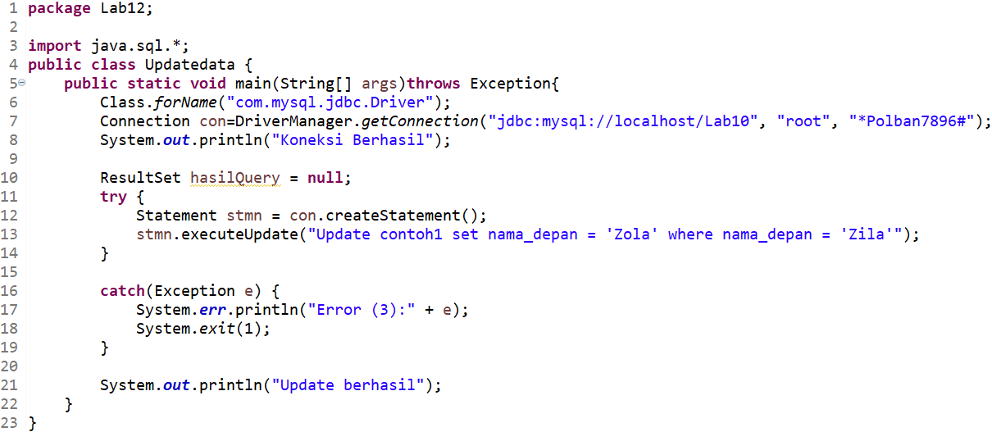 | Tampilan pada aplikasi Eclipse ketika di run:  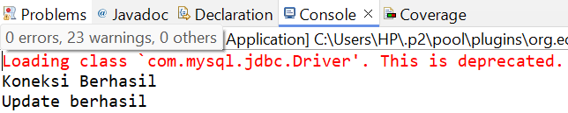  Tampilan data pada aplikasi MySQL:  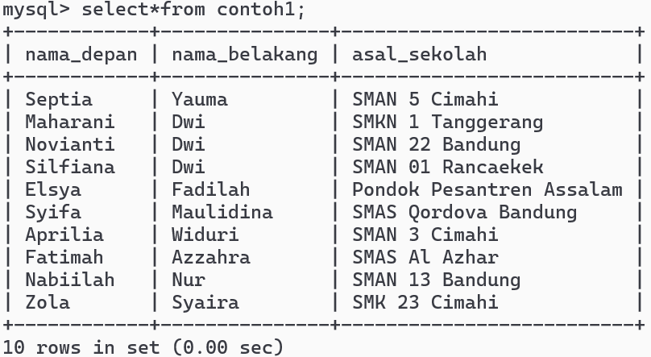

- Buatlah tampilan aplikasi dengan 4 buah tombol, yaitu read, delete, insert, dan update seperti berikut:
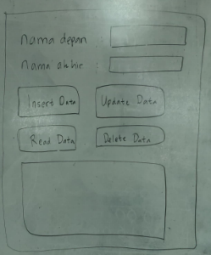
Jawab:
Program pada aplikasi Eclipse | Output
package Lab12;  import java.sql.*;  import java.awt.*;  import java.awt.event.*;  import javax.swing.*;  public class aplikasi extends JFrame implements ActionListener {  JLabel labelNamaDepan, labelNamaBelakang, labelAsalSekolah;  JTextField fieldNamaDepan, fieldNamaBelakang, fieldAsalSekolah;  JButton buttonInsert, buttonRead, buttonUpdate, buttonDelete;  JTextArea textAreaData;  public aplikasi() {  super("Formulir");  GridBagLayout layout = new GridBagLayout();  GridBagConstraints gbc = new GridBagConstraints();  setTitle("Formulir");  setLayout(layout);  setDefaultCloseOperation(JFrame.EXIT_ON_CLOSE);  setResizable(false);  gbc.insets = new Insets(5, 5, 5, 5);  gbc.fill = GridBagConstraints.HORIZONTAL;  gbc.anchor = GridBagConstraints.CENTER;  labelNamaDepan = new JLabel("Nama Depan");  gbc.gridx = 0; gbc.gridy = 0; gbc.gridwidth = 1;  add(labelNamaDepan, gbc);  labelNamaBelakang = new JLabel("Nama Belakang");  gbc.gridx = 0; gbc.gridy = 1; gbc.gridwidth = 1;  add(labelNamaBelakang, gbc);  labelAsalSekolah = new JLabel("Asal Sekolah");  gbc.gridx = 0; gbc.gridy = 2; gbc.gridwidth = 1;  add(labelAsalSekolah, gbc);  // Field  fieldNamaDepan = new JTextField(20);  gbc.gridx = 1; gbc.gridy = 0; gbc.gridwidth = 3;  add(fieldNamaDepan, gbc);  fieldNamaBelakang = new JTextField(20);  gbc.gridx = 1; gbc.gridy = 1; gbc.gridwidth = 3;  add(fieldNamaBelakang, gbc);  fieldAsalSekolah = new JTextField(20);  gbc.gridx = 1; gbc.gridy = 2; gbc.gridwidth = 3;  add(fieldAsalSekolah, gbc);  // TextArea  textAreaData = new JTextArea(10, 55);  JScrollPane scrollPane = new JScrollPane(textAreaData);  gbc.gridx = 0; gbc.gridy = 5; gbc.gridwidth = 4;  add(scrollPane, gbc);  // Button Panel  gbc.insets = new Insets(3, 0, 0, 0);  JPanel buttonPanel = new JPanel(new FlowLayout(FlowLayout.CENTER));  buttonInsert = new JButton("Insert Data");  buttonUpdate = new JButton("Update Data");  buttonPanel.add(buttonInsert);  buttonPanel.add(buttonUpdate);  gbc.gridx = 0; gbc.gridy = 3; gbc.gridwidth = 4;  add(buttonPanel, gbc);  JPanel buttonPanel2 = new JPanel(new FlowLayout(FlowLayout.CENTER));  buttonRead = new JButton("Read Data");  buttonDelete = new JButton("Delete Data");  buttonPanel2.add(buttonRead);  buttonPanel2.add(buttonDelete);  gbc.gridx = 0; gbc.gridy = 4; gbc.gridwidth = 4;  add(buttonPanel2, gbc);  buttonInsert.addActionListener(this);  buttonRead.addActionListener(this);  buttonUpdate.addActionListener(this);  buttonDelete.addActionListener(this);  pack();  setLocationRelativeTo(null);  setVisible(true);  }  public void actionPerformed(ActionEvent event) {  if (event.getSource() == buttonInsert) {  // Insert data  try {  Connection connection = koneksiDB();  String query = "INSERT INTO contoh1 (nama_depan, nama_belakang, "  + "asal_sekolah) VALUES (?, ?, ?)";  PreparedStatement statement = connection.prepareStatement(query);  statement.setString(1, fieldNamaDepan.getText());  statement.setString(2, fieldNamaBelakang.getText());  statement.setString(3, fieldAsalSekolah.getText());  statement.executeUpdate();  JOptionPane.showMessageDialog(this, "Data Tersimpan!");  statement.close();  connection.close();  } catch (Exception e) {  e.printStackTrace();  JOptionPane.showMessageDialog(this, "Gagal menyimpan data: " + e.getMessage());  }  } else if (event.getSource() == buttonDelete) {  // Delete data  try {  Connection connection = koneksiDB();  String query = "DELETE FROM contoh1 WHERE nama_depan = ?";  PreparedStatement statement = connection.prepareStatement(query);  statement.setString(1, fieldNamaDepan.getText());  int deletedRows = statement.executeUpdate();  if (deletedRows > 0) {  JOptionPane.showMessageDialog(this, "Data Terhapus!");  } else {  JOptionPane.showMessageDialog(this, "Data tidak ditemukan.");  }  statement.close();  connection.close();  } catch (Exception e) {  e.printStackTrace();  JOptionPane.showMessageDialog(this, "Gagal menghapus data: " + e.getMessage());  }  } else if (event.getSource() == buttonUpdate) {  // Update data  try {  Connection connection = koneksiDB();  String query = "UPDATE contoh1 SET nama_belakang = ?, "  + "asal_sekolah = ? WHERE nama_depan = ?";  PreparedStatement statement = connection.prepareStatement(query);  statement.setString(1, fieldNamaBelakang.getText());  statement.setString(2, fieldAsalSekolah.getText());  statement.setString(3, fieldNamaDepan.getText());  int updatedRows = statement.executeUpdate();  if (updatedRows > 0) {  JOptionPane.showMessageDialog(this, "Data Telah Diperbaharui!");  } else {  JOptionPane.showMessageDialog(this, "Data tidak ditemukan.");  }  statement.close();  connection.close();  } catch (Exception e) {  e.printStackTrace();  JOptionPane.showMessageDialog(this, "Gagal memperbaharui data: " + e.getMessage());  }  } else if (event.getSource() == buttonRead) {  // Read data  try {  Connection connection = koneksiDB();  String query = "SELECT * FROM contoh1";  Statement statement = connection.createStatement();  ResultSet resultSet = statement.executeQuery(query);  StringBuilder data = new StringBuilder();  while (resultSet.next()) {  String namaDepan = resultSet.getString("nama_depan");  String namaBelakang = resultSet.getString("nama_belakang");  String asalSekolah = resultSet.getString("asal_sekolah");  data.append("Nama Depan: ").append(namaDepan).append(", Nama Belakang: ").  append(namaBelakang).append(", Asal Sekolah: ").append(asalSekolah).append("\n");  }  textAreaData.setText(data.toString());  resultSet.close();  statement.close();  connection.close();  } catch (Exception e) {  e.printStackTrace();  JOptionPane.showMessageDialog(this, "Gagal membaca data: " + e.getMessage());  }  }  }  private static Connection koneksiDB() throws SQLException {  Connection connection = null;  try {  System.out.println("MySQL Connection");  String url = "jdbc:mysql://localhost:3306/";  String dbName = "lab10";  String driver = "com.mysql.jdbc.Driver";  String userDb = "root";  String passDb = "*Polban7896#";  Class.forName(driver).newInstance();  connection = DriverManager.getConnection(url + dbName, userDb, passDb);  System.out.println("Database Connected - OK!\n");  } catch (Exception e) {  e.printStackTrace();  JOptionPane.showMessageDialog(null, "No Connection! \nError: " + e.getMessage(), "Alert",  JOptionPane.INFORMATION_MESSAGE);  System.exit(0);  }  return connection;  }  public static void main(String[] args) {  new aplikasi();  }  } | Tampilan Awal Output:  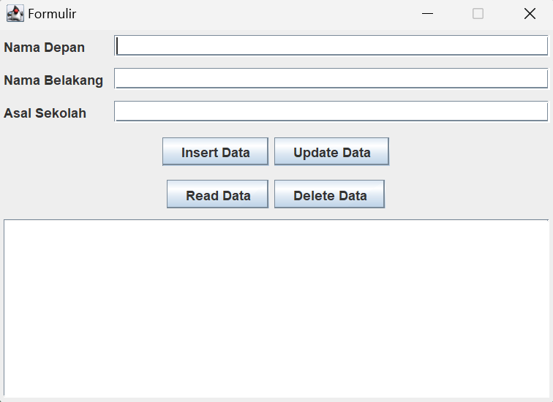  Tampilan ketika tombol Read Data ditekan:  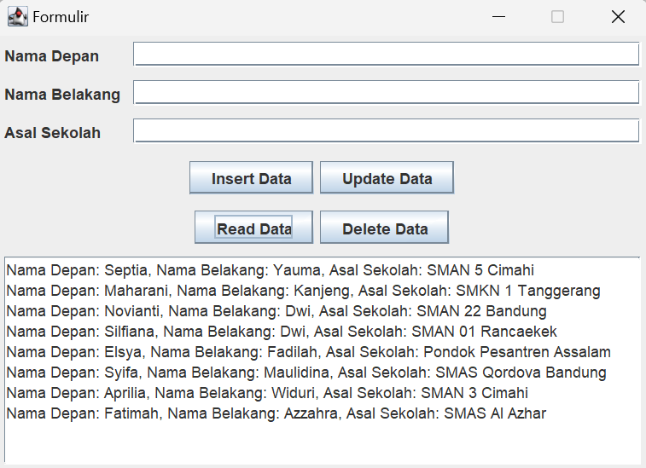  Tampilan ketika tombol Insert Data ditekan yang berfungsi untuk menambahkan data:  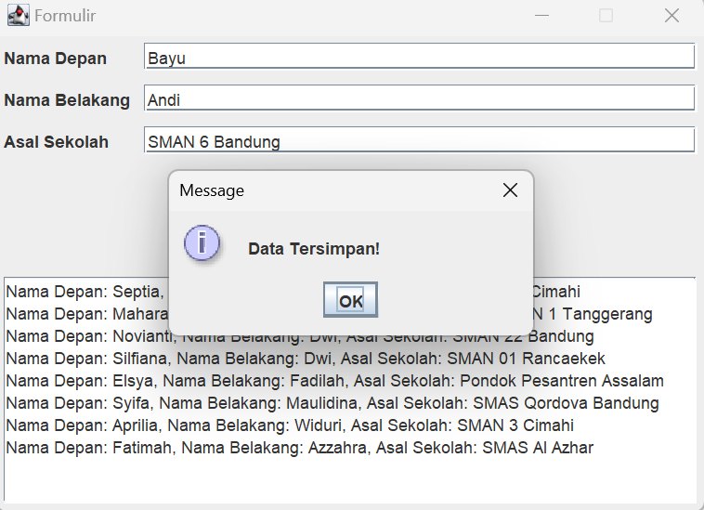  Maka ketika menekan tombol Read Data akan tampil seperti berikut:  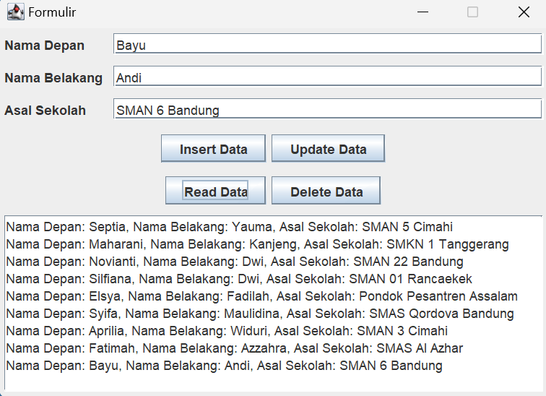  Untuk mengubah Data, maka dapat menekan tombol Update Data:  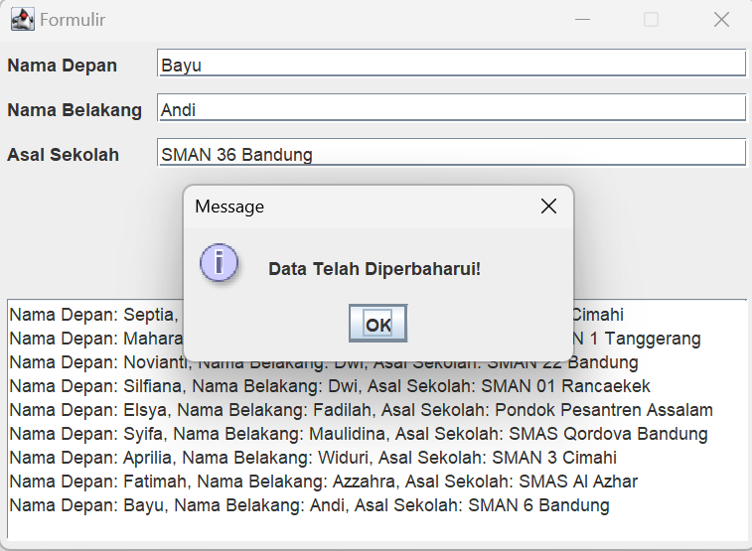  Maka otomatis saat Read Data ditekan asal sekolahnya sudah terupdate:  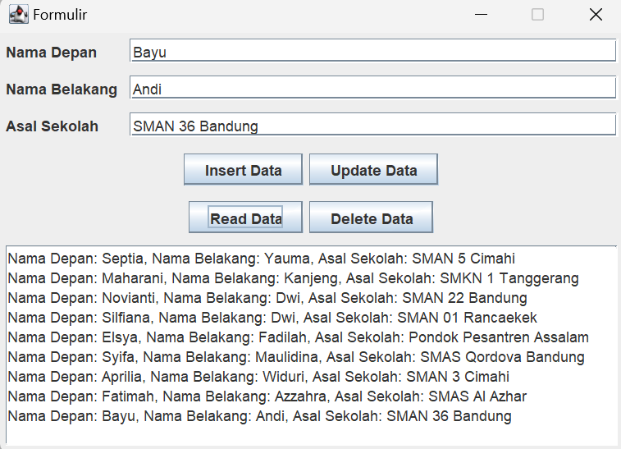  Saat tombol Delete Data ditekan, maka akan menghapus data:  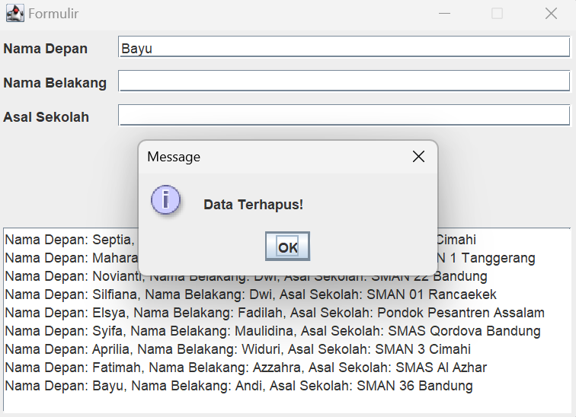  Sehingga tampilannya kembali ke data sebelum Bayu Andi ditambahkan yaitu sebagai berikut:  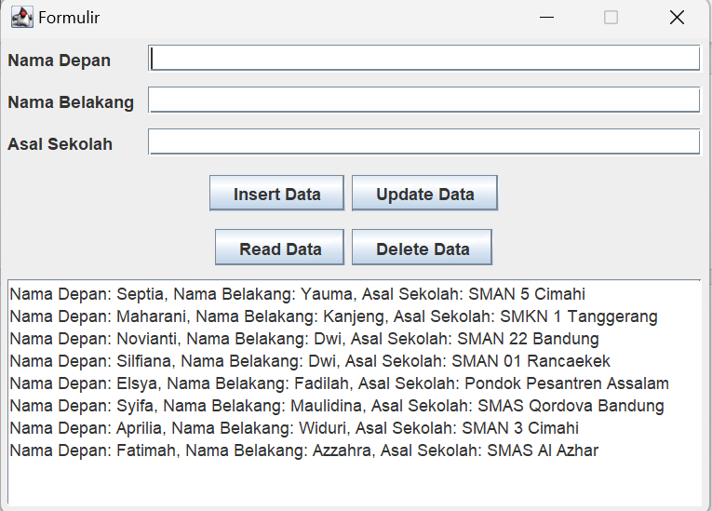
Analisa Data:
Pada program ini berfungsi untuk menampilkan sebuat tampilan aplikasi yang terdiri dari 3 buah teks Field dan 4 buah tombol. Diawal penulis membuat terlebih dahulu kelas nya dengan nama kelas “aplikasi”, lalu selanjutnya penulis mulai membuat teks field.
Teks Field disiapkan untuk memasukkan Nama Depan, Nama Belakang, dan Asal Sekolah. Setelah itu penulis memasukkan 4 buah tombol dengan fungsi yang berbeda. Tombol Insert Data berfungsi untuk menambahkan data, Tombol Update Data berfungsi untuk memperbaharui data, Tombol Read Data berfungsi untuk menampilkan data yang ada pada MySQL, dan yang terakhir ada tombol Delete Data yang berfungsi untuk menghapus data.
Untuk menghubungkan GUI dengan MySQL penulis mengkoneksikan sebuah databases dengan nama database “Lab10” dan nama tabel “contoh1” Untuk menghubungkannya penulis menuliskan perintah yang didalamnya terdapat detail password MySQL, nama database, dan nama tabel.
Agar setiap tombol berfungsi sesuai fungsinya dan terkoneksi dengan databases nya, penulis tidak lupa untuk memberikan koneksi pada setiap tombol. Koneksi yang dihubungkan sama seperti sebelumnya yaitu dengan nama database “Lab10” dan nama tabel “Contoh1”.
Teks area yang disiapkan berfungsi untuk menampilkan data yang ada pada MySQL, sehingga hasil output nya dapat terlihat langsung tanpa perlu membuka kembali aplikasi MySQL terlebih dahulu.
Pada program ini penulis menjadikan Nama Depan sebagai primary key sehingga penggunaan Tombol Delete dapat dilakukan hanya memasukkan nama depan saja tanpa perlu memasukkan nama belakang dan asal sekolahnya. Hal ini sudah penulis lakukan dan buktikan pada tabel output diatas.
Penggunaan tombol insert dapat digunakan apabila user memasukkan sebuah data, sebetulnya jika user hanya memasukkan Nama Depan saja tanpa memasukkan Nama Belakang dan Asal Sekolah data nya akan tetap bisa dimasukkan, hanya saja pada database kolom Nama Belakang dan Asal Sekolah akan dikosongkan dan tidak terisi apapun.
Pengunaan Tombol Update Data dapat dilakukan apabila user memasukkan Nama Depannya terlebih dahulu sebagai primary key, jika nama depan tidak dimasukkan namun tetap ingin memperbaharui data hasilnya tidak akan tersimpan dan pada jendela akan tertlis keterangan “Data tidak dapat ditemukan”.
Penguunaan Tombol Read Data berfungsi untuk menampilkan data, hal ini sangat berguna untuk memudahkan user dalam pengecekan data apakah data yang akan ditambahkan, diperbaharui, dan dihapus memang sudah berjalan semertinya atau belum.

KESIMPULAN
Praktikum Mata kuliah Aplikasi Komputer & Basis Data dengan judul “Koneksi Eclipse – MySQL dan Update Data” menghasilkan beberapa kesimpulan sebagai berikut:
- Database adalah sebuah tempat penyimpanan data dari kumpulan informasi di dalam komputer yang dihimpun secara sistematis, terstruktur dan terintegrasi.
- Primary key merupakan istilah yang sering kita sebut sebagai kunci utama pada field tertentu didalam sebuah tabel yang menjadi acuan yan dapat dipakai untuk mendefinisikan suatu baris (rows) data.
- Foreign key merupakan suatu atribut pada tabel yang menunjukan relasi (hubungan) ke tabel induknya.
- CRUD adalah singkatan dari Create, Read, Update, dan Delete. Proses ini berkaitan dengan pengambilan atau transaksi data dari atau ke database. Dimulai dari pembuatan data, pembacaan data, pengupdatean data, dan penghapusan data.
- CRUD dapat diimplementasikan dalam program berbasis GUI yang dihubungkan dengan database. Sebelum melakukan CRUD dengan program, langkah yang harus dilakukan terlebih dahulu setelah membuat GUI nya yaitu melakukan koneksi ke database.

SARAN
Saran saya dalam melakukan praktikum ini yaitu meningkatkan ketelitian untuk memastikan program yang dituliskan sudah tepat agar meminimalisir ERROR.

DAFTAR PUSTAKA
Wijayanti Naning 2021. “Database: Pengertian, Fungsi, dan Jenis-Jenisnya”. (Diakses pada
13 Mei 2024). Available : https://www.niagahoster.co.id/blog/database-adalah/
Dimas Setiawan 2019. “Cara Membuat Primary Key dan Foreugn Key pada MySQL”.
(Diakses pada 13 Mei 2024). Available : https://kelasprogrammer.com/cara-
membuat-primary-key-foreign-key-mysql/#google_vignette
Hasanah Rahmawati 2024. “Auto Increment, Primary Key, Foreign Key, Outer Join, dan Inner join”. (Diakses pada 06 Mei 2024).

